Gemeente Assen in Beweging

‘Het verhaal van Assen’ en project Faalkunde

We zijn ons ervan bewust dat de wereld snel ontwikkelt en verandert en dat het aan ons als gemeente is om bij te blijven, te leren en te ontwikkelen. Waar loop jij in je vak tegenaan? Om die vraag te beantwoorden is lef nodig. Lef om kritisch te zijn en om oude patronen los te laten. Lef om nieuwe ideeën te opperen en uit te proberen. En bij proberen hoort falen. Iets wat we als mensen van nature zo weinig mogelijk proberen te doen. Dat is hier in Assen niet anders. Met ‘Faalkunde: Fouten maken mag’, wordt bijgedragen om de drempel te verlagen voor het nemen van initiatieven in de organisatie. Meer begrip en acceptatie voor proberen en falen is het gewenste resultaat.
Het doel van het project is meer innovatiekracht in de organisatie door minder aarzeling om fouten te maken. Dat er meer initiatief in de organisatie komt door minder angst te hebben om te falen. Veranderen gaat immers gepaard met het maken van fouten. Gebruik dit als een leermoment. Nu ruim een jaar na dato blikken we terug op wat het project ‘Faalkunde’ ons heeft gebracht.

Aandacht, Inspireren en Ontwikkelen
In alle openheid je gedachtes , ideeën, mening en kritiek uiten. Als je je psychologisch veilig waant, voel je je ook op gemak om dingen te zeggen. Om de vrijmoedigheid te verhogen, handvatten te geven om het verschil te kunnen en te durven maken zijn we gestart met de masterclasses ‘Psychologische Veiligheid’ en ‘Aanspreken? Gewoon doen’. Eerst voor alle HR adviseurs, teammanagers en het concernmanagement. Kort daarop hebben we deze masterclasses beschikbaar gesteld voor alle collega’s die hier in geïnteresseerd waren. Inmiddels doen we dit niet alleen meer met de masterclasses, maar bieden we ook boeken en inspiratiesessies met de auteurs aan. Zo houden we er ook in 2021 volle aandacht voor en kunnen we de beweging waar we mee gestart zijn, doorzetten. Veranderen gaat immers niet in één dag of nacht. Inmiddels is het thema ‘Faalkunde’ verankerd in onze jaarplannen, het persoonlijke ontwikkelplan, de gesprekscyclus en zorgen we ervoor dat er mooie gesprekken over ontstaan. Hierdoor wordt het makkelijker om het in de dagelijkse praktijk toe te passen: meer durven en doen.
Maar hoe doe je dat als je er van overtuigd bent dat je iets niet kan of durft?
Om hier in te kunnen voorzien hebben we eerst intern gekeken wie zijn of haar talent hier op kon en durfde in te zetten. Vrij vlot kwamen we bij een collega die er een workshop op ontwierp met als thema ‘Jouw groeimindset!’
Een workshop waarin stap voor stap wordt geleerd hoe je je gedachten kunt ombuigen en anders kunt kiezen, volgens de methode ‘choose again’.

De week van Faalkunde
Een week vol met de leukste, mooiste en gekste workshops, masterclasses en challenges. Om deze week goed onder de aandacht te brengen hebben we in de aanloop ernaartoe vier weken lang allerlei spreuken gedeeld waarin de thema’s ontwikkelen, fouten maken mag, omdenken en humor centraal stonden. Het leverde leuke gesprekken op, luchtig en met een knipoog. Dat kan heerlijk zijn op een af en toe zwaar beladen onderwerp.
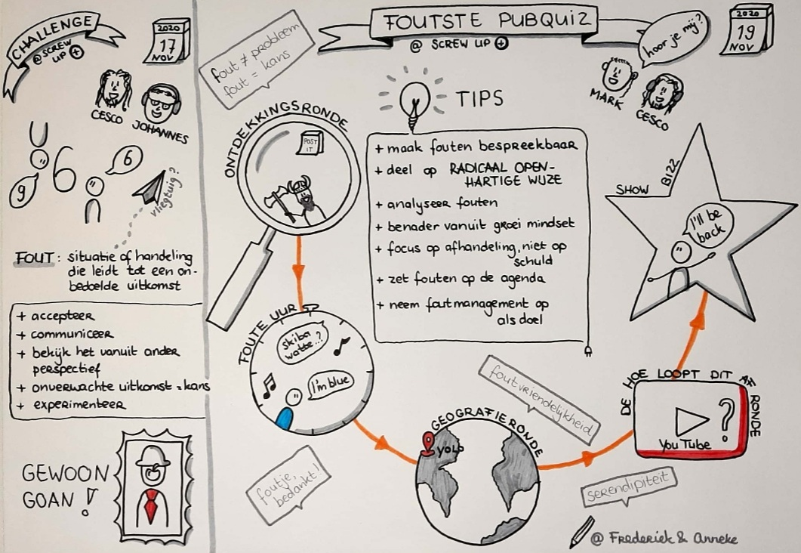

Uitkomsten enquêtes

Om echt te voorzien in de behoefte van al onze collega’s hebben we in juni een enquête uitgezet om in kaart te brengen hoe we als organisatie dachten over het maken van fouten. Naar aanleiding hiervan zijn er allerlei masterclasses, trainingen en activiteiten georganiseerd op dit onderwerp. Nu, aan het einde van dit project, onderzoeken we wat er is veranderd. Is er iets veranderd? Wat heeft het project ons gebracht? En waar hebben we de komende tijd nog behoefte aan?
We delen graag enkele uitkomsten die hier uit zijn gekomen.
Omgeving
- In vergelijking met de vorige peiling vindt een groter deel van de respondenten (62% tegenover 55%) de noodzaak tot experimenteren nu groter dan voor de coronaperiode.
- In de eerste meting gaf 89% van de respondenten aan een andere mening te durven geven. Nu is dat 86%.
- Een meerderheid (74%) van de respondenten durft aan te geven wanneer ze een idee hebben over een andere afdeling. Dit percentage is hoger dan in de eerste enquête. Toen was dit 66%.
Persoonlijk
- De helft van de respondenten gaf aan zich slim te voelen als hij/zij geen fouten maakt. Dit aandeel is vergelijkbaar met de vorige peiling.
- Het percentage respondenten dat het belangrijk vindt om slim gevonden te worden is iets gedaald van 54% naar 50%.
- Het aandeel dat moeilijke vraagstukken liever uit de weg gaat is gedaald van 14%
naar 10%.
- 62% van de respondenten gaf aan dat je altijd kan veranderen wat voor persoon je bent. Dit is hoger dan de 55% in de eerste meting.
Wat is er nodig?
Om hier in de toekomst in te kunnen voorzien hebben we de respondenten gevraagd waar ze nog behoefte aan hebben.
- 42% geeft aan tijd en ruimte nodig te hebben
- 38% geeft aan inspirerende en lerende sessies nodig te zijn
- 22% wenst ondersteuning, waarvan de vorm nog verkend dient te worden
- 14% heeft behoefte aan constante aandacht op dit thema

Wat zijn de geleerde lessen?
- Faciliteren: blijf organiseren op ontwikkelaanbod, op ontmoetingen, gesprekken en formele inbedding. Alleen op deze wijze zorg je ervoor dat het niet wegzakt in de dagelijkse praktijk.
- Talent: benut je eigen talent. Vraag in je organisatie wie wil bijdragen en je zult merken dat je vanuit die energie tot hele mooie resultaten komt.
- Communicatie: frame het goed en blijf op het thema communiceren ook als er geen event is.
- Ondersteuning: probeer aan de voorkant al eerder hierin te voorzien, zodat je na enquête resultaten sneller kunt voorzien op de behoefte.

Hoe gaan we verder?
Leren door te doen. Proberen, reflecteren en dit in een continu proces. Dat is waar we als organisatie steeds beter in willen worden. Dat dit met vallen en opstaan gaat is geen geheim en we leren iedere dag. Daarom hebben we blijvend aandacht op het thema Faalkunde en hebben we al het aanbod van het project opgenomen in ons leercurriculum. Daarnaast maken we een stevige verbinding naar het leiderschapsprogramma zodat we straks in alles wat we doen, onbewust bekwaam hier aandacht voor hebben en het een manier van werken is binnen onze organisatie.
Om hier ondersteuning op te kunnen bieden zijn onze ‘aanjagers’ de voorlopers van
Ontwikkeling. Zij inspireren andere collega’s, houden ze het gesprek gaande en jagen ze initiatieven en thema’s aan. Vakkundige procesbegeleiding is waar we op korte termijn in willen voorzien. Zodat we vanuit een samenhangende organisatiestrategie goed kunnen ondersteunen in ontwikkel- en verandertrajecten. Dit brengt teams in een positie om voortgang te behouden, zodat wat er wordt gezegd ook wordt gedaan.

